HW1

על ידי נתוני הטבלה הבאה

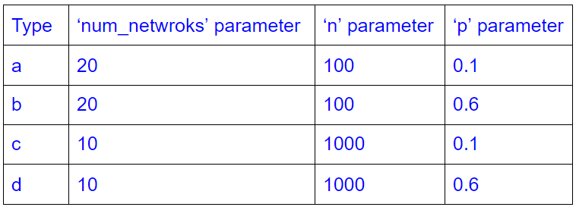

1.

a ={'degrees_avg': 10.0, 'degrees_std': 29.495762407505246, 'degrees_min': 3.0, 'degrees_max': 18.0, 'spl': 2.234141414141414, 'diameter': 4.0}

b={'degrees_avg': 59.820000000000014, 'degrees_std': 49.241852117888484, 'degrees_min': 49.0, 'degrees_max': 73.0, 'spl': 1.3957575757575755, 'diameter': 2.0}

c={'degrees_avg': 99.62800000000001, 'degrees_std': 289.04604477487663, 'degrees_min': 71.0, 'degrees_max': 126.0, 'spl': 1.9003163163163168, 'diameter': 3.0}

d={'degrees_avg': 599.5119999999998, 'degrees_std': 492.84262802643195, 'degrees_min': 547.0, 'degrees_max': 652.0, 'spl': 1.3998878878878878, 'diameter': 2.0}

הנתונים אשר אנו רואים הגיונים ביותר מכיוון שאנו יודעים שמספר הדרגה הממוצעת צריכה להיות שווה בערך למספר הקודקודים כפול הסיכוי לצלע בין שניים הפרמטרים משנים לתוצאה כי כמו שאמרנו בחלק הראשון הסטטיסטיקות תלויות במספר הקודקודים והסיכוי לצלע ביניהם

2.

לרשת באינדקס מספר 4 יצאו התוצאות הבאות

ה- pהמתאים ביותר יצא 0.6

ובשביל p קטן בעשרה אחוזים יצא (2e-323, 'reject')

לרשת באינדקס מספר 2 יצאו התוצאות הבאות

ה- pהמתאים ביותר יצא 0.1

ובשביל p קטן בעשרה אחוזים יצא (e-51, 'reject'2.7289834108024666)

על ידי נתונים אלה ניתן לראות שכאשר גודל הרשת משתנה גם התוצאות משתנות.

ההסתברות המוערכת תלויה במספר הקודקודים ומספר הקשתות ולכן שגדלים אלו משתנים גם ההסתברות המוערכת משתנה וכאשר הרשת גדולה יותר שינוי הערכה של הסתברות המוערכת אפילו במקצת ההשפעה של זה עצומה בחישוב ה-p value וכל שהרשת קטנה ה-p value גדל

3.

הגאמא האופטימאלי לרשת באינדקס 0 - 1.9746588821465272

הגאמא האופטימאלי לרשת באינדקס 1 - 2.00267217500501

הגאמא האופטימאלי לרשת באינדקס 2 - 2.489674405915318

הגאמא האופטימאלי לרשת באינדקס 3 - 1.9840034013228416

הגאמא האופטימאלי לרשת באינדקס 4 - 2.3576277064024818

הגאמא האופטימאלי לרשת באינדקס 5 - 2.138839157123032

הגאמא האופטימאלי לרשת באינדקס 6 - 2.86787538726708

הגאמא האופטימאלי לרשת באינדקס 7 - 2.580174150126026

הגאמא האופטימאלי לרשת באינדקס 8 - 2.746280053394913

הגאמא האופטימאלי לרשת באינדקס 9 - 2.716700502478524

בשביל רשת מהרשימה מאינדקס 5 יצאו הסטטיסטיקות הבאות

{'degrees_avg': 7.172661870503597, 'degrees_std': 1370.870940931591, 'degrees_min': 1, 'degrees_max': 1061, 'spl': 2.73623118312073, 'diameter': 6}

נשווה את זה לערך d מהחלק הראשון של העבודה

d={'degrees_avg': 599.5119999999998, 'degrees_std': 492.84262802643195, 'degrees_min': 547.0, 'degrees_max': 652.0, 'spl': 1.3998878878878878, 'diameter': 2.0}

כפי שניתן לראות ברשת אשר מסווגת כscale free הדרגה הממוצעת קטנה בהרבה מאשר רשת המסווגת כרנדומלית עוד שוני גדול שניתן להבחין בין שני סוגי הרשתות הוא ההבדל בין הדרגה מקסימאלית והמינימאלית של הרשתות כאשר לרשת אשר מסווגת כרנדומלית הדרגה המינימאלית גדולה בהרבה מהדרגה המינימאלית ברשת אשר מסווגת כscale free ולעומת זו הדרגה המקסימאלית של רשת המסווגת כ scale freeגדולה משמעותית מאשר הרשת אשר מסווגת כרנדומלית. הבדל מסיבי נוסף בין שני סוגי הרשתות הוא גם ההבדל בסטיית התקן של התפלגות הדרגות כאשר ברשת המסווגת כרנדומלית סטיית התקן של התפלגות הדרגות קטנה ממש מאשר זו של רשת אשר מסווגת כ scale free

הבדלים אלו קורים עקב הסיבה שברשת המסווגת כרנדומלית לא אמורים להיות hubs ולעומת זו ברשת המסווגת כ scale free יש hubs והרבה ועקב כך נוצרים הרבה סינגלטונים ובכך נוצר ההבדל המשמעותי בין שני סוגי הרשתות

4.

לרשת מספר 1 - 2

לרשת מספר 2 - 2

לרשת מספר 3 - 2

לרשת מספר 4 - 1

לרשת מספר 5 - 1

לרשת מספר 6 - 1

לרשת מספר 7 -1

לרשת מספר 8 - 1

לרשת מספר 9 -1

לרשת מספר 10 -2

לרשת מספר 11 -2

לרשת מספר 12 -1

לרשת מספר 13 -2

לרשת מספר 14 -1

לרשת מספר 15 -2

לרשת מספר 16 -2

לרשת מספר 17 -1

לרשת מספר 18 -2

לרשת מספר 19 -1

לרשת מספר 20 -1